PONOVIMO!

- Izračunaj !

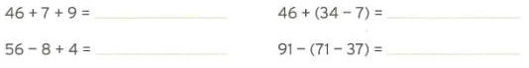

- Napiši koliko je to novca!

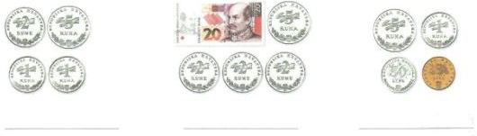
- Koliko će ti prodavač vratiti ako račun iznosi 76 kn, a ti si mu dao jednu
novčanicu od 50 kn i dvije novčanice od 20 kn ?

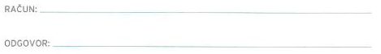
- Nacrtaj dužinu

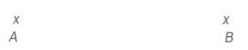

- Napiši kako čitamo zapis.
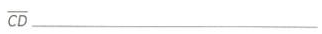
- Napiši račun koristeći se zagradama. Od broja 92 oduzmi zbroj brojeva 43 i 18 .
________________________________________________________

- Dopuni !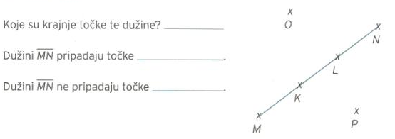
- Dopuni !
